Міністерство освіти і науки України

Харківський національний університет ім. В. Н. Каразіна

Факультет комп’ютерних наук

Кафедра безпеки інформаційних систем і технологій

Лабораторна робота №3

з навчальної дисципліни «Комп’ютені мережі»

Тема: «Формування кадру канального рівня»

Виконав:

Студент групи КБ-31 Кравченко Є. М.

Перевірив:

Старший викладач

Артюх А.А.

Харків – 2020 р.

**Мета:** Навчитися формувати кадри канального рівня.

**Хід роботи**

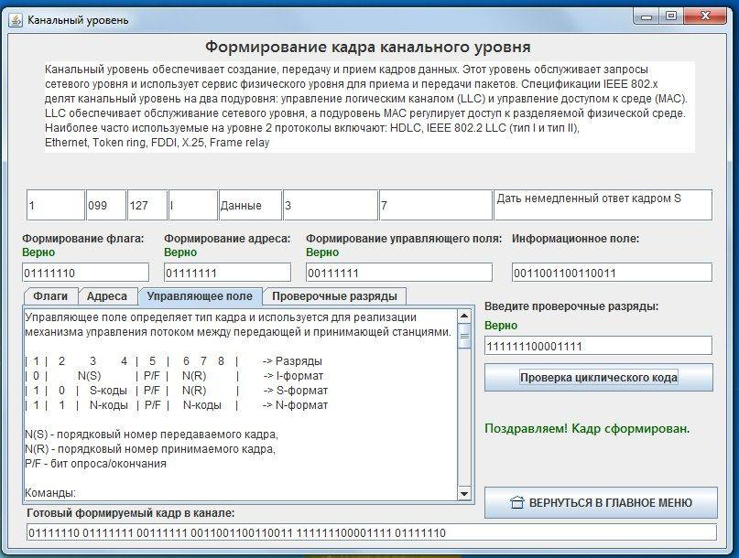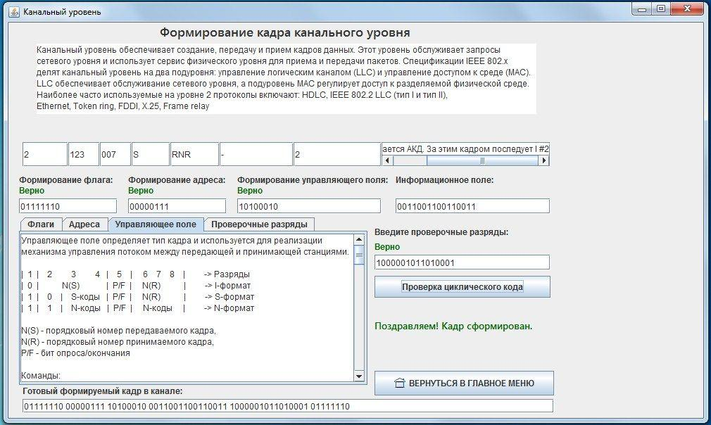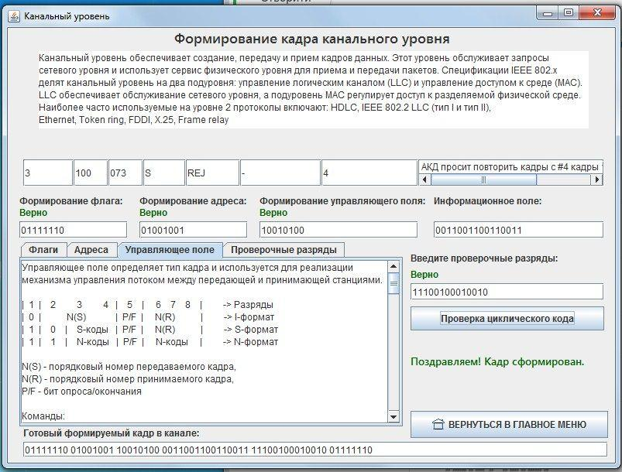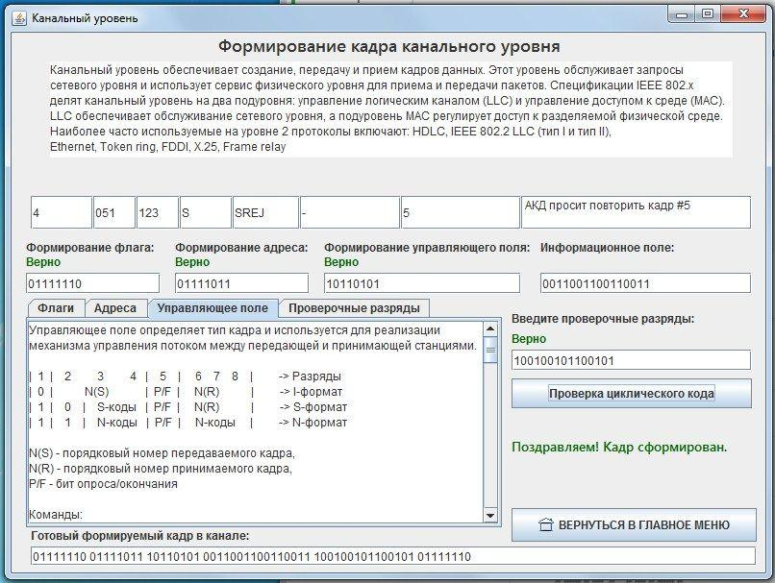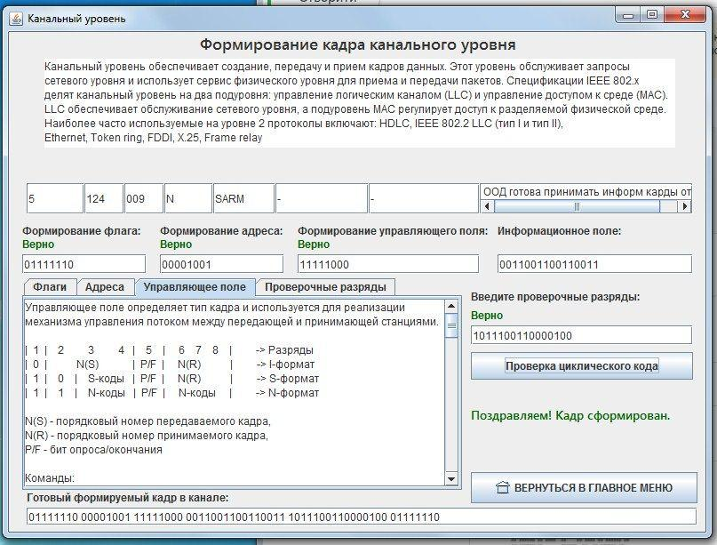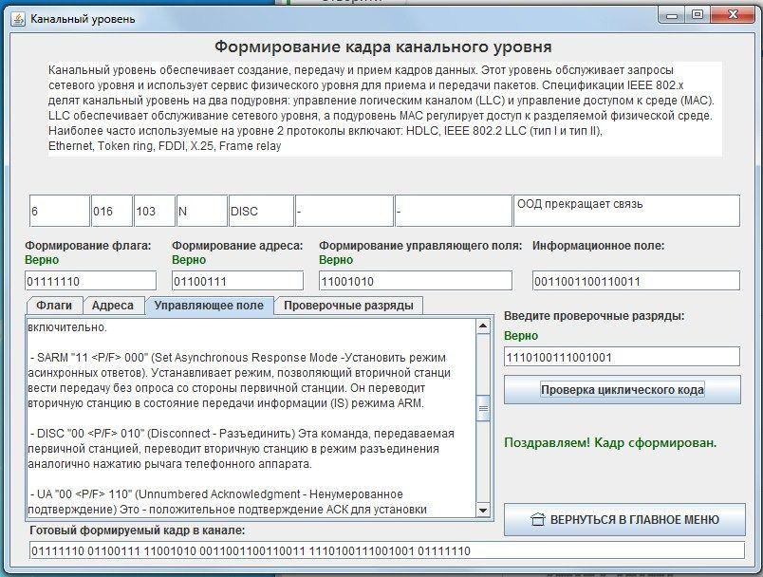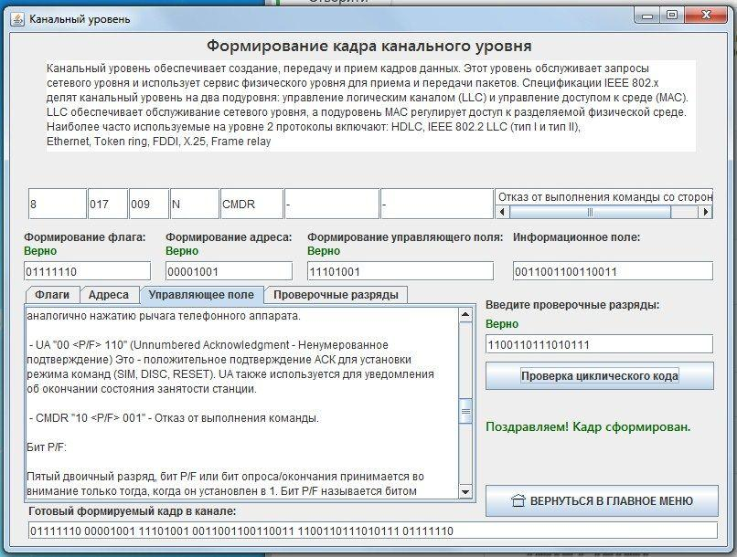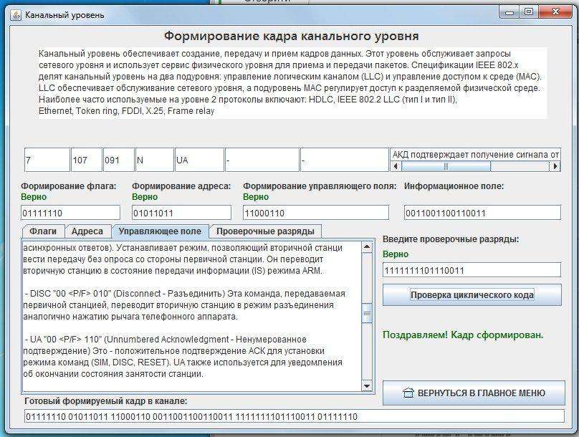

**Висновок**

Канальний рівень забезпечує створення, передачу і прийом кадрів даних. Цей рівень обслуговує запити мережевого рівня і використовує сервіс фізичного рівня для прийому і передачі пакетів. Специфікації ІЕЕЕ 803.х ділять канальній рівень на два підрівні: керування логічним каналом (LLC) і управління доступом до мережі(MAC). LLC забезпечує обслуговування мережевого рівня, а підрівень MAC регулює доступ до розподіленого фізичного середовища. Найчастіше використовувані на рівні 2 протоколи: HDLC, IEEE 802.2 LLC, Ethernet, Token ring, FDDI, X.25, Frame relay. В даній лабораторній роботі кадри були сформовані відповідно протоколу HDLC.